**新 书 推 荐**

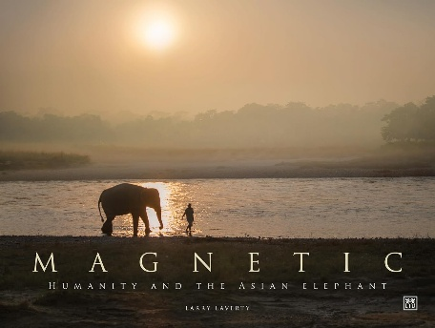**中文书名：****《磁性：人类和亚洲象》**

**英文书名：MAGNETIC: Humanity and the Asian Elephant**

**作 者：Larry Laverty**

**出 版 社：LID Business Media**

**代理公司：ANA/Jessica**

**页 数：208页**

**出版时间：2025年7月**

**代理地区：中国大陆、台湾**

**审读资料：电子稿**

**类 型：动物与人**

**内容简介：**

今天，大象只生活在它们曾经漫游过的15%的土地上。每过一天，又有一英亩的自然土地被人类破坏，取而代之的是农业、定居点和其他人为企业。随着时间的流逝，亚洲剩余的野生大象被挤在更小的土地上，它们有望在这些土地上生存。

几十年来，野生动物摄影师拉里·拉弗蒂（Larry Laverty）一直关注大象的困境，用胶片捕捉了这种动物的壮丽壮观，同时提高了全世界对大象面临的灭绝危险的认识。为了这本书，拉里花了几个月的时间穿越亚洲，跟随大象，并用相机记录下非凡的时刻。最终创作了这本令人惊叹的书，其中包含大约180张照片，以横向格式呈现，展示了地球上最伟大的生物之一。正是通过他的工作和书籍，拉里希望给予亚洲大象应有的尊重......“我们终于承认了一直伴随着我们的自然力量。大象很有吸引力。但直到现在，我们人类还没有能力看到、欣赏这个事实。”

**作者简介：**

**拉里·拉弗蒂（Larry Laverty）**是一位野生动物摄影师和动物保护主义者。他也是一位美国影视演员。他的前一本书是《权力与威严：非洲象的困境与保护》（*Power and Majesty： The Plight and Preservation of the African Elephant* ，LID）。他居住在美国加利福尼亚州奥克兰。

**感谢您的阅读！**

**请将反馈信息发至：版权负责人**

**Email**：[**Rights@nurnberg.com.cn**](mailto:Rights@nurnberg.com.cn)

安德鲁·纳伯格联合国际有限公司北京代表处

北京市海淀区中关村大街甲59号中国人民大学文化大厦1705室, 邮编：100872

电话：010-82504106, 传真：010-82504200

公司网址：[http://www.nurnberg.com.cn](http://www.nurnberg.com.cn/)

书目下载：<http://www.nurnberg.com.cn/booklist_zh/list.aspx>

书讯浏览：<http://www.nurnberg.com.cn/book/book.aspx>

视频推荐：<http://www.nurnberg.com.cn/video/video.aspx>

豆瓣小站：<http://site.douban.com/110577/>

新浪微博：[安德鲁纳伯格公司的微博_微博 (weibo.com)](https://weibo.com/1877653117/profile?topnav=1&wvr=6)

微信订阅号：ANABJ2002

